CAP | C.C.F. | Académie de Bordeaux

Discipline : Mathématiques | Séquence d’évaluation n° 2
Secteur(s) : 3
- • La clarté des raisonnements et la qualité de rédaction interviendront dans l’appréciation des copies.
- Calculatrice électronique autorisée.
- Formulaire officiel à disposition.

Etablissement – Ville :  Lycée Technologique Saint –Vincent-De- Paul  BORDEAUX | Date :  ......./ ..../ ....
NOM – Prénom du candidat : ..........................................

Professeur(s) responsable(s) : M^{elle} DAUPHIN
Appréciations :  ............................................................... | Note sur 10 :

CONTRÔLE EN COURS DE FORMATION

Vous effectuez un stage dans une agence de publicité.
Dans le cadre de ce stage, vous participez à un projet de création de flacons pour une grande marque de parfum.

Le flacon en question a la forme suivante :

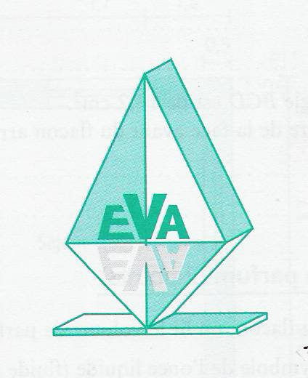

PARTIE I : Etude géométrique de la face avant (4,5 points)

La face avant du flacon de parfum est schématisée ci-dessous :

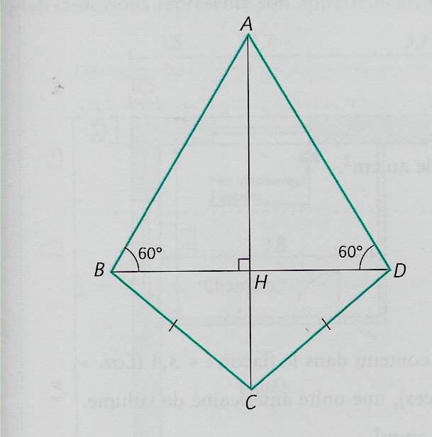
Les dimensions de la face avant sont les suivantes :
AB= 8 cm ; BC= 5,2 cm ; HB= 4 cm .

1°) La face avant du flacon possède-t-elle un ou plusieurs axes de symétrie ? Si oui, nommer cet ou ces axes. / 0,25
………………………………………………………………………………………………………………………………………………………………………………

2°) a- Quelle est la mesure de l’angle ? Justifiez la réponse. / 0,5
…………………………………………………………………………………………………………………………………………………………………
…………………………………………………………………………………………………………………………………………………………………

b- En déduire la nature du triangle BAD. Justifiez la réponse. / 0,5
……………………………………………………………………………………………………………………………………………………………………………………………………………………………………………………………………………………………………………………………………

c- Calculez la longueur AH en utilisant la trigonométrie dans le triangle AHB.Arrondir le résultat au mm. / 1,25
……………………………………………………………………………………………………………………………………………………………………………………………………………………………………………………………………………………………………………………………………
……………………………………………………………………………………………………………………………………………………………………………………………………………………………………………………………………………………………………………………………………

3°) a- Calculez la longueur HC à l’aide du théorème de Pythagore. Arrondir le résultat au mm près. /1
……………………………………………………………………………………………………………………………………………………………………………………………………………………………………………………………………………………………………………………………………
……………………………………………………………………………………………………………………………………………………………………………………………………………………………………………………………………………………………………………………………………
……………………………………………………………………………………………………………………………………………………………………………………………………………………………………………………………………………………………………………………………………

b- Montrez, en utilisant la trigonométrie, que l’angle mesure environ 40° ( mesure arrondie au degré près) . / 1
……………………………………………………………………………………………………………………………………………………………………………………………………………………………………………………………………………………………………………………………………
……………………………………………………………………………………………………………………………………………………………………………………………………………………………………………………………………………………………………………………………………

PARTIE II : Aire de la face avant du flacon (1point)

1°) Calculez l’aire du triangle ABD en cm². On admet que AH= 6,9 cm.
Arrondir le résultat à 0,1 cm². /0,75
……………………………………………………………………………………………………………………………………………………………………………………………………………………………………………………………………………………………………………………………………
……………………………………………………………………………………………………………………………………………………………………………………………………………………………………………………………………………………………………………………………………
2°) L’aire du triangle BCD est de 13,2 cm². En déduire l’aire de la face avant du flacon arrondie au cm². / 0,25
……………………………………………………………………………………………………………………………………………………………………………………………………………………………………………………………………………………………………………………………………
……………………………………………………………………………………………………………………………………………………………………………………………………………………………………………………………………………………………………………………………………
PARTIE III : Epaisseur du flacon (0,5 point )

Pour fabriquer la boîte d’emballage du flacon, vous devez connaître l’épaisseur de celui-ci.
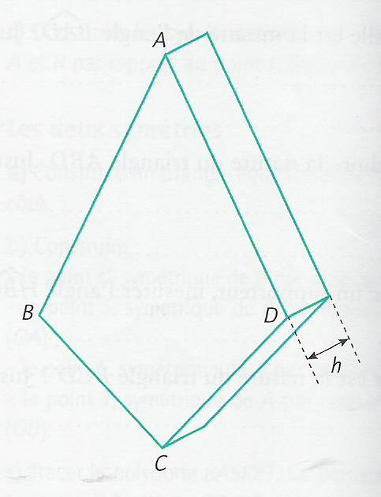 | On suppose que l’aire de la face avant est égale à 41 cm² et que son volume est de 100 cm³ (on néglige l’épaisseur du verre).  Calculez l’épaisseur du flacon en cm en utilisant la relation : .  Arrondir le résultat au mm.  ..............................................................  ............................................................  ...............................................................

PARTIE IV : Impression de la publicité (4 points)

La publicité de ce parfum, destinée à la presse, est imprimée sur une feuille de papier brillant de format A4 (210 mm x 297 mm) de grammage 110 g par m².

1°) a- Calculez, en mm², l’aire d’une feuille de format A4. / 0,5

……………………………………………………………………………………………………………………………………………………………………………………………………………………………………………………………………………………………………………………………………

b- Montrez alors que la surface équivalente à une rame de 500 feuilles de ce papier est de 31,185 m². / 0,75
……………………………………………………………………………………………………………………………………………………………………………………………………………………………………………………………………………………………………………………………………
……………………………………………………………………………………………………………………………………………………………………………………………………………………………………………………………………………………………………………………………………

2°) Calculez la masse d’une rame de 500 feuilles en g.
Arrondir le résultat à l’unité. / 0,5

……………………………………………………………………………………………………………………………………………………………………………………………………………………………………………………………………………………………………………………………………
…………………………………………………………………………………………………………………………………………………………………

3°) Le prix du papier étant de 5,3 € le kilogramme, calculez le prix en euros, arrondi à l’unité, d’une rame de papier . / 0,75
……………………………………………………………………………………………………………………………………………………………………………………………………………………………………………………………………………………………………………………………………
…………………………………………………………………………………………………………………………………………………………………

4°) Le fournisseur de papier propose :

-livraison : au minimum 10 rames
-frais d’emballage et de livraison : 20 € (quelle que soit la quantité livrée)

- Complétez le tableau en calculant le prix payé, sachant que le prix d’une rame est de 18 € : / 0,5

Nombre de rames x | 10 | 25 | 50 | 75 | 90
Prix payé  Y ( € ) | 200 | .......... | 920 | ........ | 1640
- D’après ce tableau, le prix payé est-il proportionnel au nombre de rames ?
Justifiez votre réponse par calcul. / 1

……………………………………………………………………………………………………………………………………………………………………………………………………………………………………………………………………………………………………………………………………
……………………………………………………………………………………………………………………………………………………………………………………………………………………………………………………………………………………………………………………………………

FORMULAIRE CAP
Puissances d'un nombre  10⁰ = 1 ; 10¹ = 10 ; 10² = 100 ; 10³ = 1 000  10⁻¹=0,1 ; 10⁻²=0,01 ; 10⁻³=0,001  a² = a × a ; a³ = a × a × a  Nombres en écriture fractionnaire  c$\frac{a}{ b }$=$\frac{ \text{ca} }{b}$ avec b ≠ 0  $\frac{ \text{ca} }{\text{cb}}$=$\frac{ a }{b}$ avec b ≠ 0 et c ≠ 0  Proportionnalité  a et b sont proportionnels à c et d  (avec c0 et d0)  équivaut à $\frac{ a }{c}$ = $\frac{ b }{d}$  équivaut à ad = bc  Relations dans le triangle rectangle  C  A  B  AB² + AC² = BC²  sin $\hat{B}$ = ; cos $\hat{B}$ = ; tan $\hat{B}$ =  Propriété de Thalès relative au triangle  A  B  B’  C  C’  Si (BB’) // (CC')  alors  $\frac{\text{AB}}{ \text{AC} }$ = $\frac{ \text{AB}' }{\text{AC}'}$ = $\frac{ \text{BB}' }{\text{CC}'}$ | Périmètre  Cercle de rayon R : p = 2πR  Rectangle de longueur L et largeur l : p = 2(L+1)  b  h  Aires  Triangle A =$\frac{1}{ 2 }$ b h  Rectangle A = L l  h  b  Parallélogramme A = b h  b  b’  Trapèze A = $\frac{1}{ 2 }$ (b + b’) h  h  Disque de rayon R A = π R².  Volumes  Cube de côté a : V = a³  Pavé droit (ou parallélépipède rectangle) de dimensions l, p, h :  h  l  p  V = l p h  Cylindre de révolution où A est l’aire de la base et h la hauteur : V = A h  Statistiques  Moyenne : $\bar{x}$  $$\bar{x} = \frac{ n_{1} x_{1} + n_{2} x_{2} + \text{.}\text{.}\text{.}\text{.} + n_{p} x_{p} }{n_{1} + n_{2} + \text{.}\text{.}\text{.} + n_{p}}$$  Fréquence : f  $f_{1} = \frac{n_{1}}{N }$ ; $f_{2} = \frac{n_{2}}{N }$ ; …. ; $f_{p} = \frac{n_{p}}{N }$  Effectif total : N  Calculs d’intérêts simples  Intérêt : I  Capital : C  Taux périodique : t  Nombre de période : n  Valeur acquise en fin de placement : A  I = C t n  A = C + I

TABLEAU DES COMPETENCES TESTEES DANS CE C.C.F :

Compétence(s) | Question(s) | Barême
- Identifier un axe de symétrie | I- 1°) | 0,25
- Déterminer la mesure d’un angle | I- 2°) a | 0,5
- Identifier un polygone usuel | I- 2°) b | 0,5
- Déterminer dans un triangle rectangle la longueur d’un côté  - Donner la valeur d’un cosinus, d’un sinus ou d’une tangente  - Effectuer un calcul isolé  - Déterminer une valeur arrondie à 10 ^{n} | I- 2°) c | 1,25
- Calculer une longueur dans un triangle rectangle (Pythagore )  - Effectuer un calcul isolé  - Calculer un carré, un cube  - Déterminer une valeur arrondie à 10 ^{n} | I- 3°) a | 1
- Déterminer dans un triangle rectangle la mesure d’un angle  - Effectuer un calcul isolé  - Déterminer une valeur arrondie à 10 ^{n} | I 3°) b | 1,25
- Calculer un périmètre, une aire d’une figure usuelle  - Effectuer un calcul isolé  - Déterminer une valeur arrondie à 10 ^{n} | II- 1°) a et b  II 2°) | 0,75  0,25
- Résoudre un problème du premier degré  - Effectuer un calcul isolé  - Déterminer une valeur arrondie à 10 ^{n} | III | 0,5
- Calculer l’aire d’une figure usuelle  -Effectuer un calcul isolé  -Convertir une unité d’aire | IV1°) a)  IV 1° ) b) | 0,25  0,75
- Traiter un problème de proportionnalité  - Déterminer une valeur arrondie à 10 ^{n} | IV2°) | 0,5
- Traiter un problème de proportionnalité  - Déterminer une valeur arrondie à 10 ^{n}  -Convertir une unité de masse | IV 3°) | 0,75
-Résoudre un problème du premier degré  -Effectuer un calcul isolé | IV 4°) a | 0,5
-Vérifier qu’une situation est de type linéaire ou non | IV 4° )b | 1
TOTAL |  | 10 points

